前景和范围文档

# 更新历史

|  |  |  |  |  |
| --- | --- | --- | --- | --- |
| **更新时间** | **更新人** | **更新原因** | **版本号** | **备注** |
| 2017/11/10 | 顾梦蝶 | 完成文档初稿 | V1.0 |  |

**目录**

1. 业务需求 4

1.1应用背景 4

1.2业务机遇 4

1.3业务目标与成功标准 4

1.3.1业务目标 4

1.3.2成功标准 5

1.4业务风险 5

2. 项目前景 6

2.1前景概述 6

2.1.1概述 6

2.1.2系统上下文图 6

2.2主要特性 6

2.3假设与依赖 6

3. 项目范围 6

3.1版本范围 6

3.2限制与排除 7

4. 项目环境 7

4.1操作环境 7

4.2涉众 7

4.3项目属性 8

# 业务需求

## 1.1应用背景

目前，社会中的人们生活节奏越来越快，大量的琐事积压，导致人们经常忘了要做的事，生活规划也一团乱麻，人们常常突然遗忘了自己要做什么事，要买什么东西，甚至要来这个地方做什么。因此，人们希望能够有一个日程规划的app，并且能够基于时间和空间两者相结合进行未来事务提醒。除此之外，物质财富得到满足的人们也同时希望能够有一定的精神财富，记录下发生过的精彩片段或是记录对自己的忠告。

因此，人们希望能有一个记录了过去、未来的事务，并且能够结合时间、地点进行事务提醒的个人日历，来更好的规划自己的生活。

## 1.2业务机遇

许多人都存在着在某一时刻到达一个地点，却忘了自己要来做什么；或者在某一时间点，忘了自己要做什么的情况。而这样的软件可以在用户定位到某一地点时进行提醒，或者到某一时间进行提醒，目前市面上存在时间提醒的软件，却少有地点提醒的功能，这是该软件的一个优点。此外，行程管理、记录日常等功能也使这个软件在行程规划上更加综合与全面，提高了人们的生活效率。

## 1.3业务目标与成功标准

### 1.3.1业务目标

更详细的业务目标参见目标模型文档

| 业务目标ID | BO-01 |
| --- | --- |
| 内容 | 软件投入使用后用户减少设置提醒的时间 |
| 度量标准（Scale） | 注册用户在设置提醒时间的总和 |
| 计量方法（Meter） | 用户反馈 |
| 理想标准 | 减少50% |
| 一般标准 | 减少30% |
| 最低标准 | 减少20% |

| 业务目标ID | BO-02 |
| --- | --- |
| 内容 | 软件投入使用后用户增加记录日常的次数 |
| 度量标准（Scale） | 注册用户人均记录日常次数的统计 |
| 计量方法（Meter） | 用户历史数据统计 |
| 理想标准 | 增加100% |
| 一般标准 | 增加50% |
| 最低标准 | 增加20% |

### 1.3.2成功标准

SC-01:在第一版系统上线之后6个月内,注册用户达到 500 人

SC-02:在第一版系统上线之后6个月内,进行满意度调查,用户满意度达到 50%以上

SC-03:在第一版系统上线之后6个月6个月内,每日活跃用户量达到 100 人

## 1.4业务风险

| **风险ID** | **风险描述** | **可能性** | **影响** |
| --- | --- | --- | --- |
| **RI-1** | 使用该系统的用户太少 | 0.3 | 9 |
| **RI-2** | 用户误操作导致不信任系统的提醒功能，从而减少对系统的使用 | 0.2 | 8 |
| **RI-3** | 用户认为行程规划浪费时间且没有效率，从而减少对系统的使用 | 0.2 | 4 |

# 项目前景

## 2.1前景概述

### 2.1.1概述

对那些希望合理安排与记录自己时间的用户来说，行程规划系统可以将他们的时间划分为24小时，让他们自行提前分配，并在事务转换时进行推送提醒；也可以在一些自定义的重要时刻进行闹铃提醒，或者在经过某一地点时通过定位进行闹铃提醒；同时支持倒计时、纪念日等功能，有效地帮助人们记住自己该做的事和想做的事，大大提高了人们的生活效率。

### 2.1.2系统上下文图

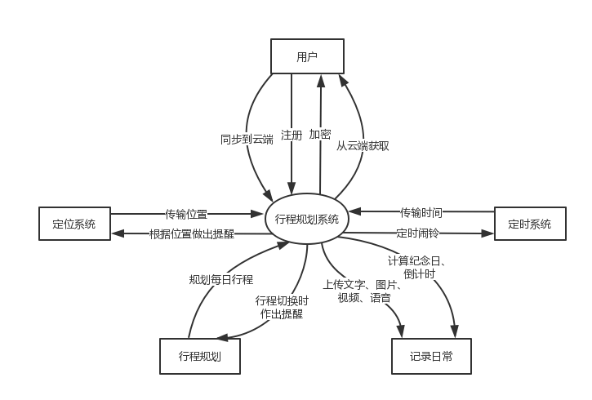

## 2.2主要特性

FE-1：系统用户注册，并可将所有行程同步到云端

FE-2：用户可创建行程规划

FE-3：系统根据用户设置进行推送提醒与闹钟提醒

FE-4：系统根据用户设置计算倒计时与纪念日

FE-5：用户可自由记录图片、视频、语音等

FE-6：用户可对信息进行加密设置，根据密码或TOUCHID进行解密

## 2.3假设与依赖

DE-1：同步到云端时，用户的终端必须连接到网络

DE-2：设置地点提醒时，系统需要有获取用户地理位置的权限

AS-1：用户具有熟练使用互联网浏览器或移动应用的能力

# 项目范围

## 3.1版本范围

由于本系统采取阶段开发，渐进演化的模式，所以针对客户的要求迫切程度的不同，优先实现部分特性，将其他特性推迟实现，以下为各版本提供的系统特性。

| **特性** | **第一版本** | **第二版本** | **第三版本** |
| --- | --- | --- | --- |
| **FE-1** | 完全实现 |  |  |
| **FE-2** | 完全实现 |  |  |
| **FE-3** | 部分实现，未实现根据地点进行闹钟提醒 | 完全实现 |  |
| **FE-4** | 完全实现 |  |  |
| **FE-5** | 没有实现 | 部分实现，支持记录图片与视频，未完成语音翻译识别 | 完全实现 |
| **FE-6** | 完全实现 |  |  |

## 3.2限制与排除

LI-1：有些地点不存在于网络定位中，因此只能选择相近的标志性地点

LI-2：记录时间仅当前时间增减100年，不可进行100年前或后的记录

# 项目环境

## 4.1操作环境

OE-1：数据存储在本地，当客户同步到云端时，数据再存储到服务器端

OE-2：用户可能通过移动终端比如手机、平板电脑上的客户端访问系统

OE:3：用户能够容忍服务中断的频率不超过1次/月

OE:4：:需要为用户个人信息提供安全控制和数据保护

## 4.2涉众

| **涉众** | **主要目标** | **态度** | **主要关注点** | **约束条件** |
| --- | --- | --- | --- | --- |
| 爱好记录的人 | 记录下生活中的点点滴滴，图片或者视频或者语音识别都可 | 使用该系统能全方位记录生活，所以积极支持该系统 | 使用简单方便，记录方式全面，可以同步到云端 | 需要登录系统 |
| 规划时间的人 | 规划每天的行程时间，从而达到目标 | 使用该系统能详细规划每一小时的时间，所以积极支持该系统 | 使用简单方便，事务转换时有推送提醒 | 需要登录系统 |
| 记忆力差的人 | 在某时某地能够提醒自己要做什么事 | 该系统不仅支持时间提醒，还支持空间提醒，所以积极支持该系统 | 使用简单方便，提醒准时稳定不会出差错 | 需要登录系统 |

## 4.3项目属性

| **属性** | **执行者** | **约束因素** | **可调整因素** |
| --- | --- | --- | --- |
| 进度 |  |  | 计划2个月内完成第1版，在不包括责任人评审的情况下，最多可超过期限3个星期 |
| 特性 |  | 第1版中必须完成所要求的必备要求 |  |
| 质量 |  | 接受95%以上的用户验收测试；必须通过全部的安全性测试；所有的安全事务都必须遵守小组的工作标准 |  |
| 人员 | 团队规模包括一名项目经理（兼职测试人员），三名开发人员，如果有必要，可再增加开发人员 |  |  |
| 费用 |  |  | 在不包括责任人评审的情况下，财政预算最多可超支15% |